Δραστηριότητα μουσικής για την τάξη της κ. Άννας
Οι ήρωες του θεάτρου σκιών είναι από διαφορετικά μέρη της Ελλάδας. Από την Ρούμελη είναι ο Μπαρμπαγιώργος.
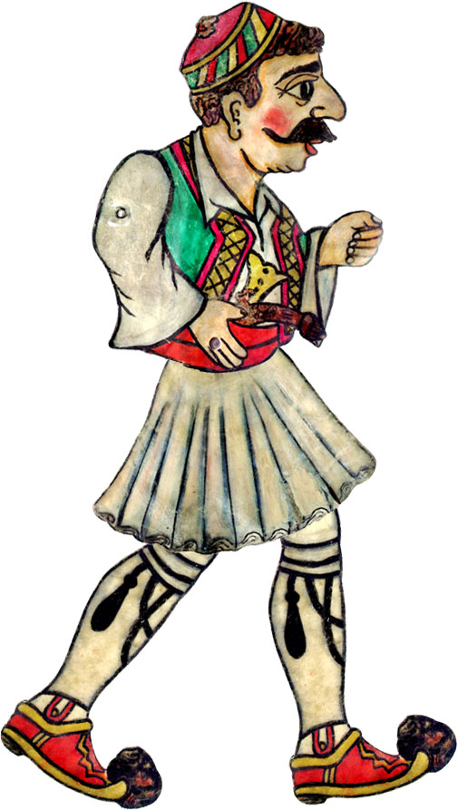
Άκουσε τη μουσική με την οποία μπαίνει και χορεύει. Αυτός ο ρυθμός που ακούς ονομάζεται "Συρτό".

Ο Καραγκιόζης έχει πολλούς χορούς που του αρέσει να χορεύει. Ένας από αυτούς είναι το "Χασαποσέρβικο".
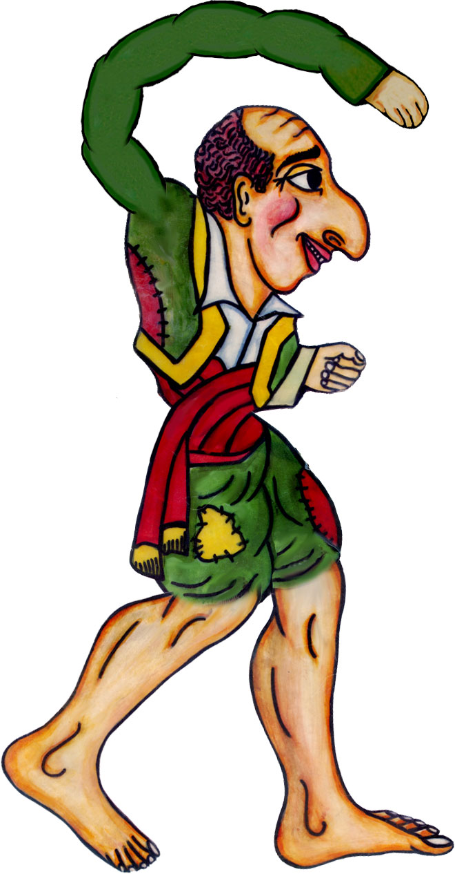
Θα σου θυμίσω άλλο ένα τραγούδι που έρχεται από τα Επτάνησα και συγκεκριμένα από τη Ζάκυνθο. Δεν είναι κάποιος συγκεκριμένος χορός αλλά ένα τραγούδι που τραγουδάει κάποιος στην αγαπημένη του και ονομάζεται Καντάδα
Είναι το τραγούδι του Σιορ Διονύσιου και το όργανο που ακούς πιο δυνατά από όλα ονομάζεται Μαντολίνο
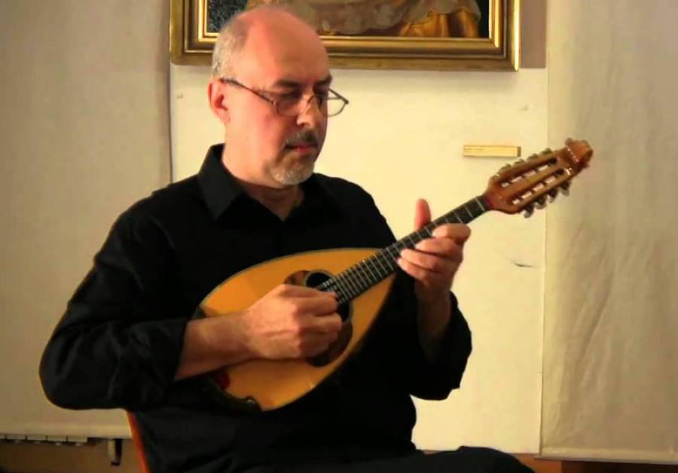
Για να τελειώσουμε το μάθημα θα σου θυμίσω το τραγούδι του Διονύση Σαβόπουλου που μιλάει και αυτό για τον Καραγκιόζη. Τραγούδησε και εσύ μαζί με τον τραγουδιστή!
ΤΡΑΓΟΥΔΙ "ΣΑΝ ΤΟΝ ΚΑΡΑΓΚΙΟΖΗ"

